[苏州医工所和武汉协和医院合作论文被曝光图片重复！国自然基金资助](https://mp.weixin.qq.com/s?__biz=MzkxMDYyNzI5NQ==&mid=2247501109&idx=1&sn=810c1ee7007f9dda01d70b608fa8400f)

五棵松[学者探讨](javascript:void(0);)2025-04-24 16:02:24广东

2022年，主要分别来自华中科技大学同济医学院附属协和医院神经外科，中国科学院苏州生物医学工程技术研究所的Yuanshuai Zhou , Xingjun Meng , Wen He , Xinying Li , Rongchuan Zhao , Caihua Dong , Detian Yuan , Jiao Yang , Ruobing Zhang , Guohua Shi , Yulun Huang , Jiangang Liu , Jianping Liu , Songbai Liu, Peng Fu （通讯作者，音译付朋） , Minxuan Sun （通讯作者，音译孙敏轩）在JOURNAL OF NEURO-ONCOLOGY 期刊发表了一篇论文，题目为：USF1/CD90 signaling in maintaining glioblastoma stem cells and tumor-associated macrophages adhesion。

本工作得到了国家自然科学基金青年科学基金（81903028）、江苏省自然科学基金青年项目（BK20180222）、江苏省施国华创新创业人才计划以及中国博士后科学基金（2020M671599）的支持。

**AI查重发现不同实验标签组的数据之间存在较大面积视野重叠细节：**

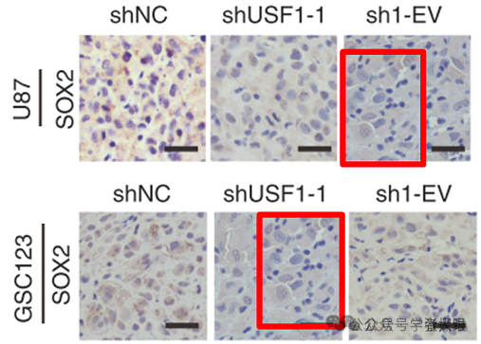

**论文来源：**

https://pmc.ncbi.nlm.nih.gov/articles/PMC10167418/

**郑重声明：**

我们的全网查重系统收录了 Pubmed 和 Pubpeer 中的 7000 万 +已发表图库，让您的待查图片可以和已发表论文的图片进行对比，防止图片误用，为您的论文发表保驾护航！基于AI人工智能大数据算法，提供论文图片的核查服务，方便学术期刊、高校、研院所等科研管理部门及时发现并纠正结果图片不当使用。

**如果您有任何建议或需要图片查重帮助，请随时通过客服QQ号3639926437与我们联系。**

[#华中科技大学同济医学院](https://mp.weixin.qq.com/mp/appmsgalbum?__biz=MzkxMDYyNzI5NQ==&action=getalbum&album_id=3345386762180952070#wechat_redirect)[#华中科技大学](https://mp.weixin.qq.com/mp/appmsgalbum?__biz=MzkxMDYyNzI5NQ==&action=getalbum&album_id=3321582189813366785#wechat_redirect)[#苏州生物医学工程技术研究所](https://mp.weixin.qq.com/mp/appmsgalbum?__biz=MzkxMDYyNzI5NQ==&action=getalbum&album_id=3957568204456509444#wechat_redirect)